目指せ、トップアスリート！
小・中学生スポーツテスト

１．目 的 平成３０年開催の福井しあわせ元気国体および将来に亘って活躍が期待される、小学生や中学生を対象に、各選手の競技特性を早期に把握するための「体力測定」を実施し、測定データを各選手にフィードバックすることを目的とします。
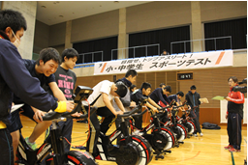
２．主 催 福井県ボート協会・美浜町ボート協会

３．共 催 美浜町教育委員会

４．内 容 スポーツテスト（ワットバイクによる「４秒」
と「３分」の測定・柔軟テスト他）
測定時間は、ひとり４０分程度
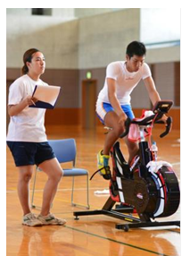
５．参加対象 小学５～６年生および中学生１～３年生

６．持 ち 物 運動できる服装、運動靴、タオル、水筒

７．開催日時 平成２７年 ２月 １日（日）１０時～１７時

８．集合場所 美浜町久々子 美浜町総合体育館アリーナ

９．締め切り 平成２７年 １月２６日（月）

10．参 加 費 無料

※参加希望者は、下記申し込み用紙に必要事項を記入の上、生涯学習課スポーツ振興室（なびあす内）：志賀まで提出してください。ＦＡＸ：0770-32-1222
メール：sports-s@town.fukui-mihama.lg.jp
キリトリ
小・中学生スポーツテスト【申し込み用紙】
参加者名 | ﾌﾘｶﾞﾅ | 性別 | 保護者名 | ﾌﾘｶﾞﾅ
参加者名 |  | 男  女 | 保護者名
生年月日 | 平成 年 月 日 |  | 保護者名
希望時間 | ２／１（日） 時 ～ 時
住 所 | 〒 － |  | 電話番号 | ― ―
住 所 |  |  | 学校名・学年 | 学校 年生
問い合せ先：美浜町生涯学習課 スポーツ振興室 担当：志賀 TEL0770-32-6709 FAX 0770-32-1222

